Бутяев Яков Васильевич 04.02.1912 - 22.04.1972

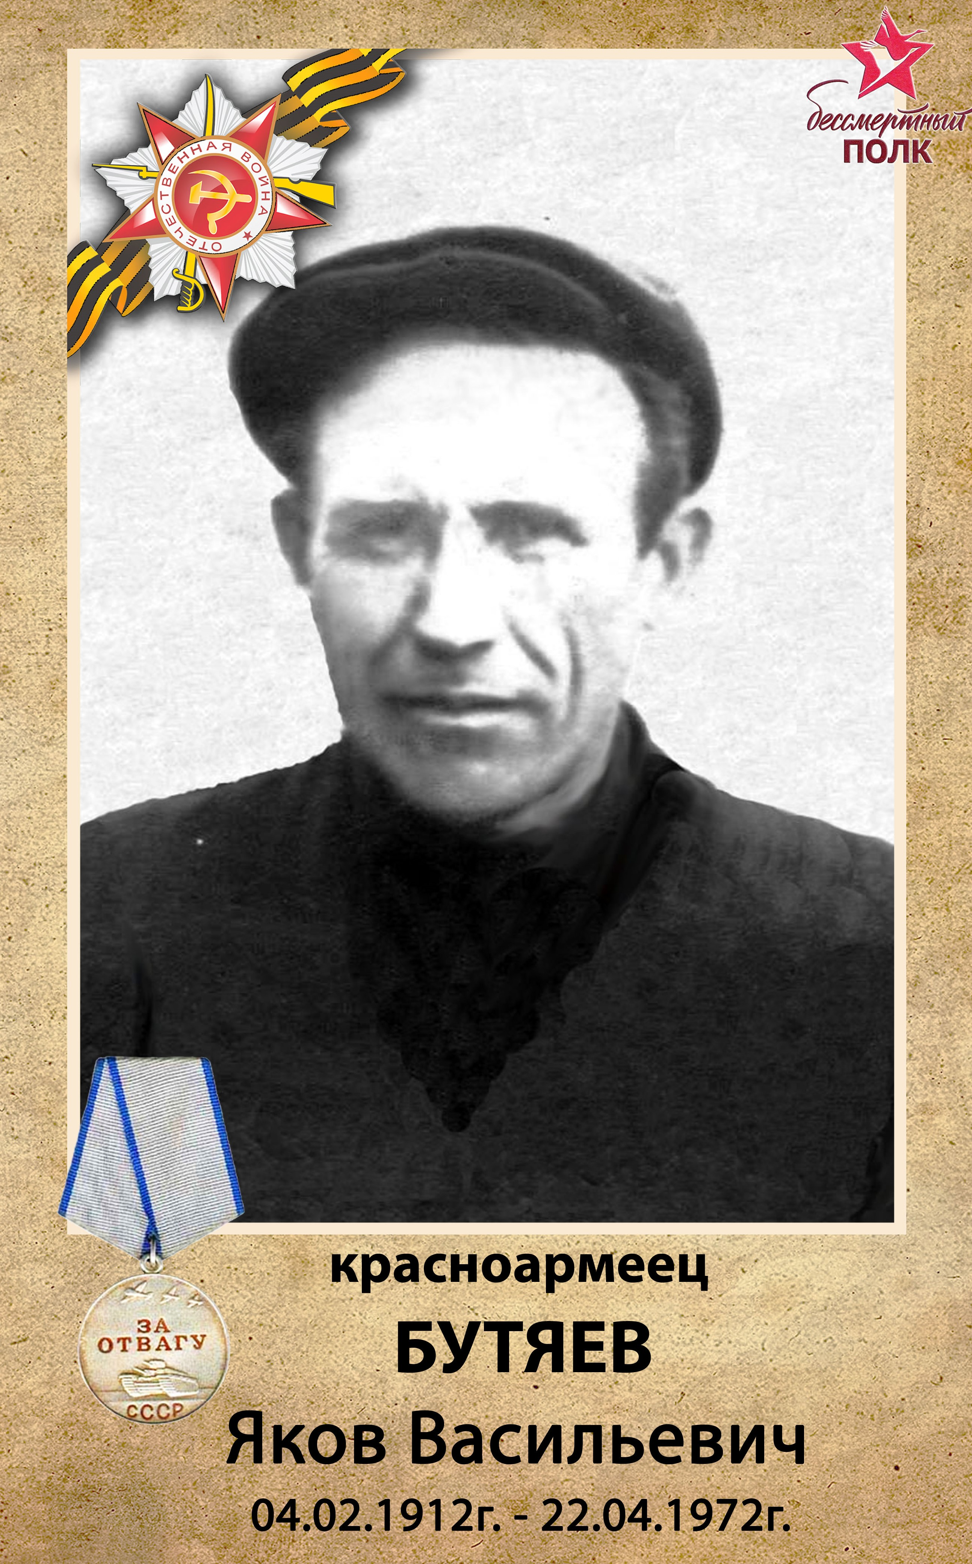

Мой прадедушка, Бутяев Яков Васильевич, родился 04 февраля 1912 года в селе Савалеево Акташского района Татарской АССР (ныне село Савалеево Заинского района Республики Татарстан).

Когда началась Великая Отечественная война Якову Васильевичу было 29 лет.

В декабре 1941 года Яков Васильевич ушел на фронт, дома в родном селе его оставались ждать жена и дети...

Яков Васильевич был призван Акташским РВК, Татарской АССР и направлен в 146-ю стрелковую дивизию (2-го формирования), которая в декабре 1941 года формировалась в г. Казани Московского военного округа. В апреле 1942 года дивизия вступила в боевые действия в районе г. Мосальска (Калужская область), и начала ожесточённые бои за Фомино-2 и Зайцеву Гору.

В первых же боях 12 апреля 1942 года Яков Васильевич пропал без вести, вместе с ним в списке безвозвратных потерь 146-й стрелковой дивизии 50-й армии Западного фронта за апрель 1942 года числилось 700 человек...

Семья получила такое извещение:

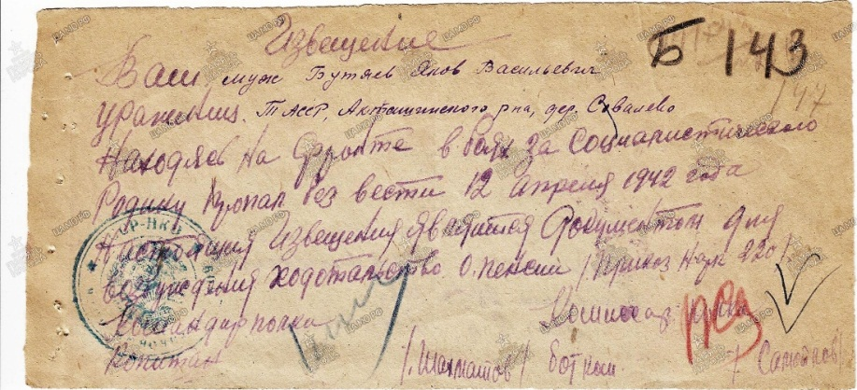

В тех боях Яков Васильевич выжил, но был ранен и попал в плен. Сколько он пробыл в плену не известно.

Известно, что после освобождения из плена Яков Васильевич продолжил службу стрелком разведчиком 417 отдельной разведроты 356 стрелковой дивизии, которая входила в состав 61 армии 1-го Белорусского фронта (356 стрелковая Калинковская Краснознаменная ордена Суворова дивизия).

Чтобы понимать в каком подразделении проходил службу в годы Великой Отечественной войны Яков Васильевич и какие выполнял боевые задачи, следует сказать, что войсковая (тактическая) разведка, добывая сведения о противнике, является одним из важнейших видов боевого обеспечения, направленного на предотвращение внезапного нападения противника, снижение эффективности его ударов (если нападение произошло), а также на создание благоприятных условий для организованного и своевременного вступления полка (дивизии, армии, фронта) в бой и успешного его проведения.

9 августа 1944 года (по данным из наградного листа), Яков Васильевич был тяжело ранен, это было уже его второе ранение.

В 1945 году за успешное выполнение боевых задач Яков Васильевич награжден медалью "За отвагу".

Бутяева Анна Вячеславовна, 2 «А» класс